Был проанализирован весь датасет в 2.5М данных.

Все координаты были переведены на H3 сетку и визуализированы в автономной интерактивной карте (см. гитхаб) https://github.com/OlesyaJ/volgaAndGrad/tree/main

Также было визуализированы разрезы по темам в этих картах.

Таким образом при агрегации данных дискретными сетками H3 удалось качественно обобщить данные.

При помощи обратного геокодирования были выявлены адреса проблемных центров по всем!!! направлениям. Кликнув на любой гексагон можно увидеть количество случаев и координаты места. Красный цвет, более насыщенная концентрация случаев, желтая слабее, зеленый есть случаи, но не так много.

При анализе обнаружилась странная тенденция, очень частые случаи замечены в гексагонах с координатами (48.63005022668863, 44.43260132279729) и 48.82528837873723, 44.75489543424276) , что говорит либо о некорректных координатах, либо о концентрации негативных тенденций и трендов в этих районах.

**Сильными сторонами города** будут являться те факторы, которые являются своего рода потенциалом города.

Для Волгограда преимуществами являются:

- выгодное расположение **Административный центр Волгоградской области**

- город является областным,

- транспортная развязка проходит дорога на Москву.

- население города составляет свыше **1 001 183 чел. (2022 г.)** человек.

- На территории города множество предприятий легкой и тяжелой промышленности. Ежедневно они выбрасывают в атмосферу вещества, угрожающие человеческому здоровью.

- у города достаточно опытное руководство,

- дорожная инфраструктура, коммунальное хозяйство города находятся в достаточно хорошем состоянии.

-Строительство ГЭС привело к затоплению огромной прибрежной территории. Подобное же произошло и при возведении Волго-Донского канала. В рейтинге «Зеленого патруля» за декабрь 2021 года, который отражает состояние экологии, Волгоградская область занимает 29 место из 83. Это значит, что положение в регионе значительно лучше, чем в Астраханской, Воронежской и других областях. Чем выше в данном списке, тем о более благоприятном состоянии атмосферы можно говорить.

- наличие в городе большого количества вузов, в вузах города обучается несколько десятков тысяч человек, многие из которых приезжают из области и соседних областей, (т.к. обучение в дешевле, чем в Москве).

-Сегодня построены 2 основные дороги, протянувшиеся почти на весь город. Это Первая и Вторая продольная. Они размещены параллельно Волге, и остальные улицы связывают их между собой. Их можно назвать центральными артериями города, по которым движется основной поток личного и общественного транспорта.

-Подземный трамвай в Волгограде — это подобие метрополитена. Подобное строение единственное в России. Трамвай соединяет Тракторный и Ворошиловский районы. Большую часть своего пути трамвай идет по наземной линии, но в Центральном районе проходит под землей.

- Развитие цифрового пространства, переход на альтернативные каналы связи такие как Телеграм у органов исполнительной власти.

**Теперь рассмотрим слабые факторы города.**

Общее количество обработанных случаев -2517014 по датасету

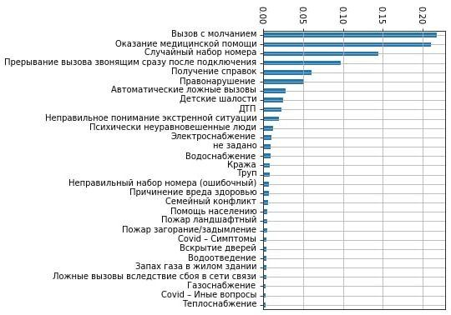

**Геопозиция самых проблемных районов по убыванию**

**((48.71029707935556, 44.5116247120321)-108636 различных случаев**

**(48.63005022668863, 44.43260132279729) -38445 различных случаев**

**(48.82528837873723, 44.75489543424276) -29884 различных случаев**

**(48.77684244844544, 44.78485736187917)-21925 различных случаев**

**(48.78145765796839, 44.77427898344443)-17986 различных случаев**

**(48.77222590802372, 44.79543462677373)-16529 различных случаев**

**(48.774326981106114, 44.54697986690384)-16487 различных случаев**

**Остальные гексагоны имеют более слабую динамику, но не лишены проблематики.**

**Слабые стороны города на примере Волгограда:**

**Чтобы оценивать эффективность всех усилий, Минстрой совместно с МГУ разработал интегральный индекс оценки хода и эффективности цифровой трансформации городского хозяйства («IQ городов»). По нему ведомство оценивает эффективность всех проводимых smart city-мероприятий в стране. В этом году самые высокие баллы набрали Москва (103,25), Воронеж (63,38) и Казань (60,93). Лидерами в своих группах также стали Белгород (75,75 балла), Щелково (73,25) и Дубна (64,78).Волгоград не вошел в число лидеров**

**Что же мешает городу встать на первые строки рейтинга**

- низкий уровень жизни населения, низкие заработной платы,

- высокая смертность,

- низкая рождаемость,

-нехватка медперсонала.

-нехватка лекарственных препаратов,

-Много рекламы от оптовых рынков что утомляет жителей,

-Износ трубопроводов,

-плохие дороги создают опасности ДТП,

-Вывоз мусора нерегулярный,

-Не хватка маршруток,

|  |  |
| --- | --- |
| Проблематика по сегментам | type |
| Вызов с молчанием | 546618 |
| Оказание медицинской помощи | 526926 |
| Случайный набор номера | 361075 |
| Прерывание вызова звонящим сразу после подключения | 243198 |
| Получение справок | 150451 |
| Правонарушение | 125890 |
| Автоматические ложные вызовы | 67707 |
| Детские шалости | 59582 |
| ДТП | 55117 |
| Неправильное понимание экстренной ситуации | 47676 |
| Психически неуравновешенные люди | 29283 |
| Электроснабжение | 22726 |
| не задано | 19926 |
| Водоснабжение | 19283 |
| Кража | 17968 |
| Труп | 17654 |
| Неправильный набор номера (ошибочный) | 14088 |
| Причинение вреда здоровью | 14044 |
| Семейный конфликт | 12383 |
| Помощь населению | 10121 |
| Пожар ландшафтный | 9317 |
| Пожар загорание/задымление | 8851 |
| Covid – Симптомы | 8235 |
| Вскрытие дверей | 7687 |
| Водоотведение | 7113 |
| Запах газа в жилом здании | 7042 |
| Ложные вызовы вследствие сбоя в сети связи | 6342 |
| Газоснабжение | 4789 |
| Covid – Иные вопросы | 4759 |
| Теплоснабжение | 4715 |
| 2019-nCoV без симптомов | 4527 |
| ДТП с пострадавшими | 4291 |
| Covid – Здоровье, лекарства | 4032 |
| Драка | 3955 |
| Пожар в жилом здании | 3320 |
| 2019-nCov: консультация | 3310 |
| Запах газа | 3294 |
| Управление транспортным средством в состоянии алкогольного/наркотического опьянения | 3061 |
| Благоустройство | 2994 |
| Повреждение припаркованного транспортного средства | 2934 |
| Исчезновение граждан | 2873 |
| Попытка суицида | 2787 |
| Бездомные животные | 2535 |
| Повреждение транспортного средства | 1914 |
| Наезд на пешехода | 1796 |
| Управление транспортным средством в неадекватном состоянии | 1779 |
| Потерявшиеся граждане | 1767 |
| Мошенничество | 1686 |
| Оскорбительные вызовы | 1632 |
| Злонамеренные вызовы | 1515 |
| Светофор | 1506 |
| Разведение костров | 1461 |
| Брошенное транспортное средство | 1331 |
| 2019-nCoV с симптомами | 1310 |
| Обрыв кабеля | 1246 |
| Наезд на препятствие | 1212 |
| Застрявшие транспортные средства | 1203 |
| Ножевое ранение | 1126 |
| Психологическая помощь | 1122 |
| Неизвестный запах | 1086 |
| Упавшие деревья | 1042 |
| Снежные заносы | 1007 |
| Застрявшие граждане в лифте | 959 |
| Гололёд | 953 |
| Бомж | 885 |
| Угон транспортного средства | 851 |
| Открытые люки | 824 |
| Сигнализация | 729 |
| Подозрительный предмет | 717 |
| Пожар на транспортном средстве | 609 |
| Грабёж | 454 |
| Наезд на стоящее транспортное средство | 442 |
| Транспортные пробки | 418 |
| Наезд на животное | 418 |
| 2019-nCov консультация | 418 |
| Обнаружение неразорвавшихся боеприпасов и взрывоопасных предметов | 387 |
| Грабеж | 383 |
| Наезд на внезапно появившееся препятствие | 374 |
| Разбой | 364 |
| Соседний субъект | 356 |
| Незаконный оборот наркотических средств и психотропных веществ | 341 |
| Застревание/падение животных | 295 |
| Застревание/падение граждан/животных в труднодоступные места | 259 |
| Спасение на воде | 258 |
| Стрельба | 252 |
| Изнасилование | 239 |
| Угроза террористического акта | 235 |
| Провал грунта | 207 |
| Заблудившиеся граждане | 203 |
| Covid – Самоизоляция | 180 |
| Подозрительный гражданин | 177 |
| Подозрительное транспортное средство | 176 |
| Похищение граждан | 167 |
| Пожар в производственных/технических/торговых/складских помещениях | 154 |
| Незаконное лишение свободы граждан | 130 |
| Авария на газопроводе | 126 |
| Наезд на велосипедиста | 124 |
| Убийство | 115 |
| Covid – Регистрация | 113 |
| Незаконный оборот денежных средств | 104 |
| Незаконный оборот алкогольной продукции | 82 |
| Обнаружение | 78 |
| Тренировка | 66 |
| Covid – Трудовые отношения | 62 |
| Стрельба из пневматического оружия | 62 |
| Застревание/падение граждан | 55 |
| Огнестрельное ранение | 53 |
| Стрельба из огнестрельного оружия | 52 |
| Массовые беспорядки | 49 |
| Падение пассажира | 47 |
| Розыск подозреваемых/обвиняемых граждан | 43 |
| Covid – Образование | 38 |
| Пожар в местах массового пребывания граждан | 38 |
| Вандализм | 36 |
| Помощь на воде | 33 |
| Подтопление зданий | 31 |
| Оказание помощи населению | 31 |
| Поломка междугородних/межмуниципальных транспортных средств | 30 |
| Пожар на социально значимом объекте | 30 |
| Обрушение зданий | 28 |
| Covid – Поддержка бизнеса | 28 |
| Взрыв | 25 |
| Обрушение | 24 |
| Обнаружение опасных, отравляющих, ядовитых и иных вредных веществ | 23 |
| Covid – Соц.обеспечение | 23 |
| Правонарушение/Общественный порядок | 23 |
| Запах газа в местах массового пребывания граждан | 20 |
| Запах газа на производственных/технических/торговых/складских помещениях | 19 |
| Угроза обрушения | 17 |
| Covid – СИЗ, Дезобработка | 17 |
| Пожар на инженерных коммуникациях | 16 |
| Пожар ландшафтный/Природный | 16 |
| Covid – Товары и услуги | 15 |
| Запах газа на социально значимом объекте | 14 |
| Угроза обрушения зданий | 12 |
| Пожар на потенциально опасном объекте | 11 |
| 2019-nCoV: прибывшие без симптомов | 11 |
| Захват заложников | 10 |
| Тест Соседний субъект | 10 |
| Взрыв бытового газа | 10 |
| Обнаружение огнестрельного оружия | 8 |
| Ранение | 8 |
| Авария с выбросом/сбросом аварийно химически опасных веществ | 7 |
| Запах газа на потенциально опасном объекте | 7 |
| Covid – Транспорт | 6 |
| Обнаружение бесхозных контейнеров,цистерн,резервуаров с неизвестным содержанием | 6 |
| Пожар на общественном транспортном средстве | 6 |
| Запах газа на общественном транспортном средстве | 5 |
| Взрыв на транспортном средстве | 5 |
| Незаконный оборот | 5 |
| Снежные заносы/Гололед | 4 |
| Поражение растений болезнями и вредителями | 4 |
| 2019-nCoV: прибывшие с симптомами | 4 |
| Незаконный оборот огнестрельного оружия | 4 |
| Инфекционные болезни животных/птиц | 3 |
| Другое | 3 |
| 1:Соседний субъект | 3 |
| Захват заложников/объектов | 3 |
| Захват объектов | 3 |
| Пожар на транспортном средстве, перевозящем опасные грузы | 2 |
| Авария на воздушном судне | 2 |
| Побег осужденных/арестованных граждан | 2 |
| Авария на грузовых/пассажирских поездах и поездах метрополитена | 2 |
| Крушение грузовых/пассажирских поездов и поездов метрополитена | 1 |
| Тест_Карточки | 1 |
| Авария на грузовых/пассажирских судах | 1 |
| Угроза обрушения в метроэлектротрансе | 1 |
| Взрыв инженерных коммуникаций | 1 |
| Стрельба из метательного оружия | 1 |
| Крушение воздушного судна | 1 |
| Поиск пропавших людей | 1 |

Согласно предоставленных данных мы можем делить проблемы на несколько секторов

1.Информационно аналитический-2059434

2.Правонарушения-279814

3.Экологический-13

4.ЧС-398

5.Коммунальные вопросы-82939

6.Здравоохранение-37802

7.ДТП -11507

8.Пожары-23604

**Решение проблематики с нехваткой лекарственных средств**

**Covid – Здоровье, лекарства- 1070 запросов геопозиция 44,4398746373377 48,6323436805801 Россия, Волгоград, Самарская улица, 1Г**

**Covid – Иные вопросы-521 запрос, 44,4398746373377 48,6323436805801 Россия, Волгоград, Самарская улица, 1Г**

**2019-nCov: консультация -298 44,4398746373377 48,6323436805801 Россия, Волгоград, Самарская улица, 1Г**

**2019-nCoV без симптомов**

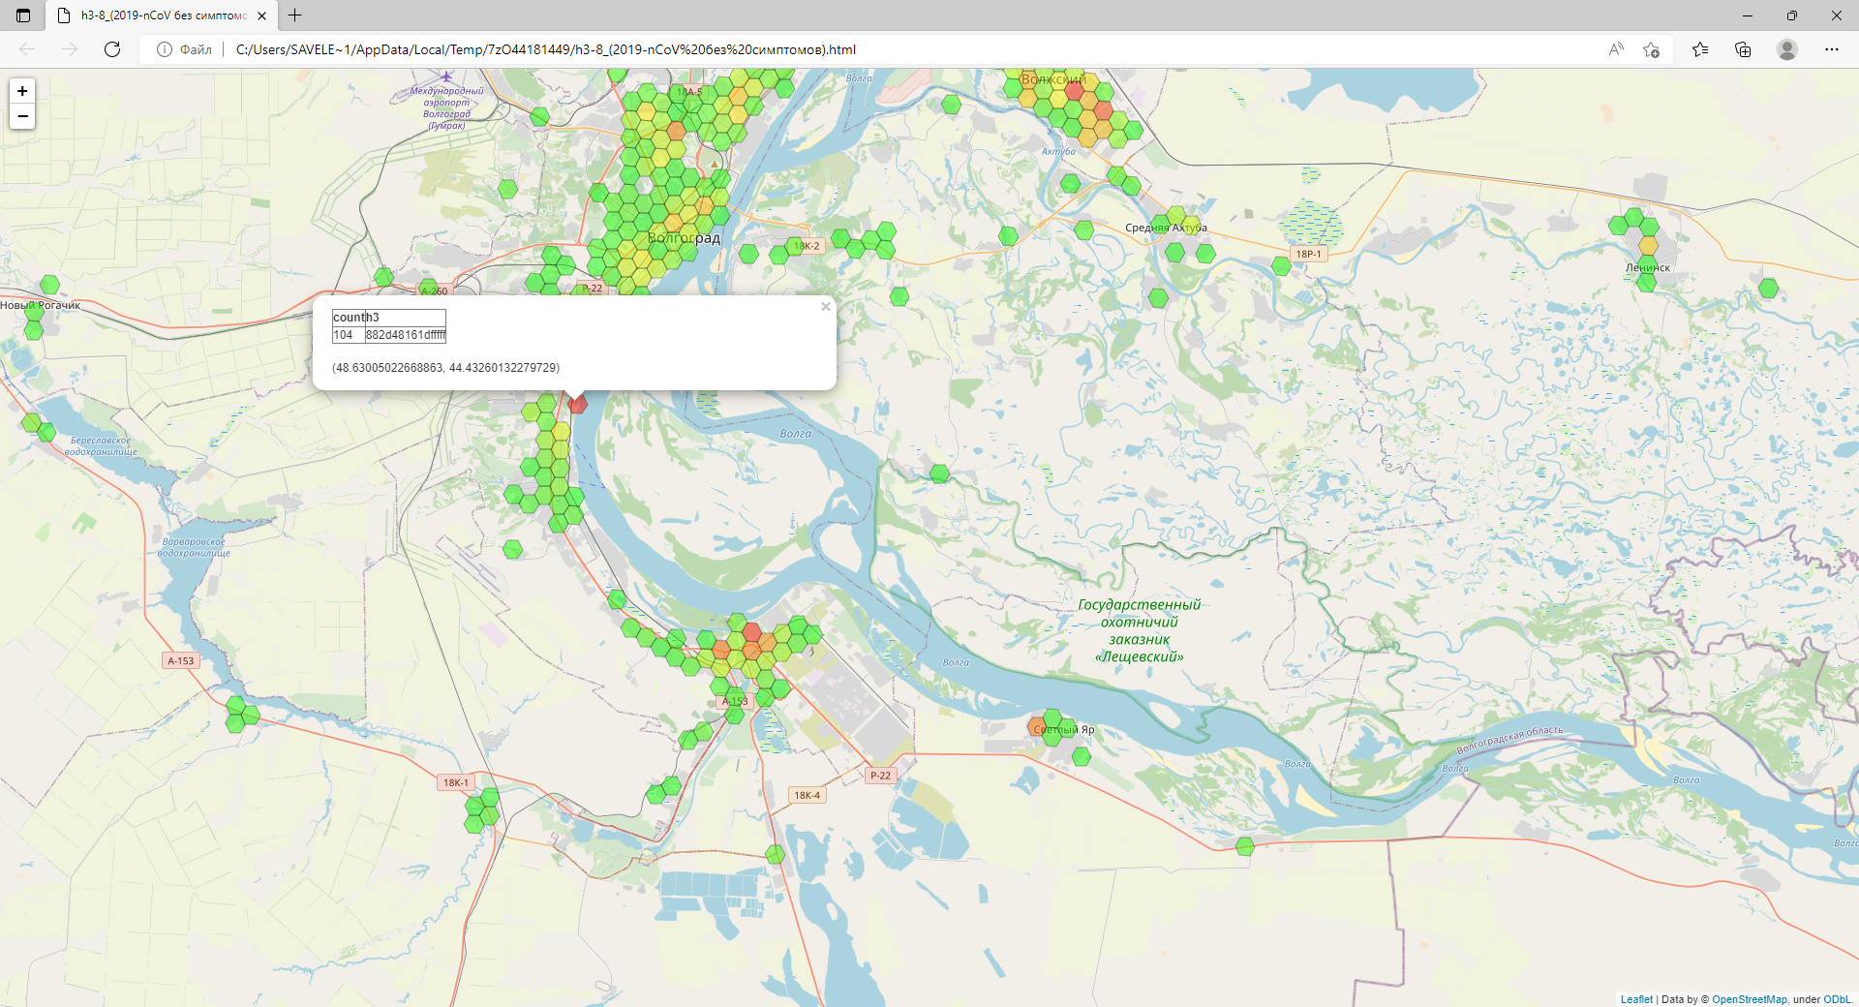

**2019-nCov консультация**

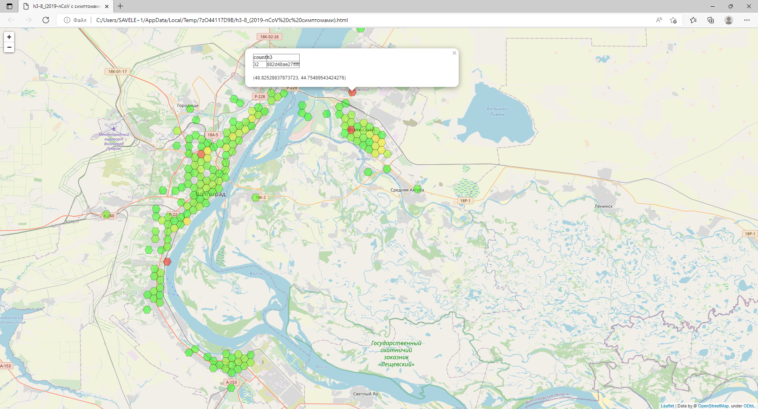

**2019-nCoV с симптомами)**

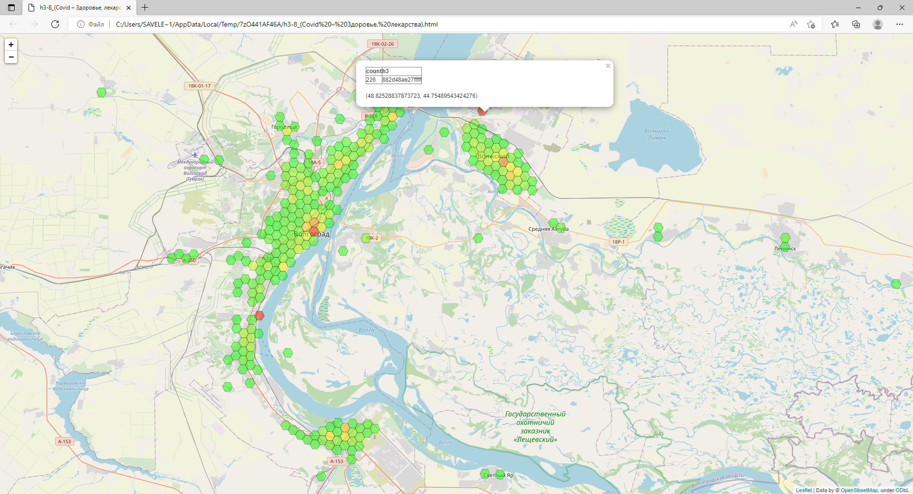

**Covid – Здоровье, лекарства**

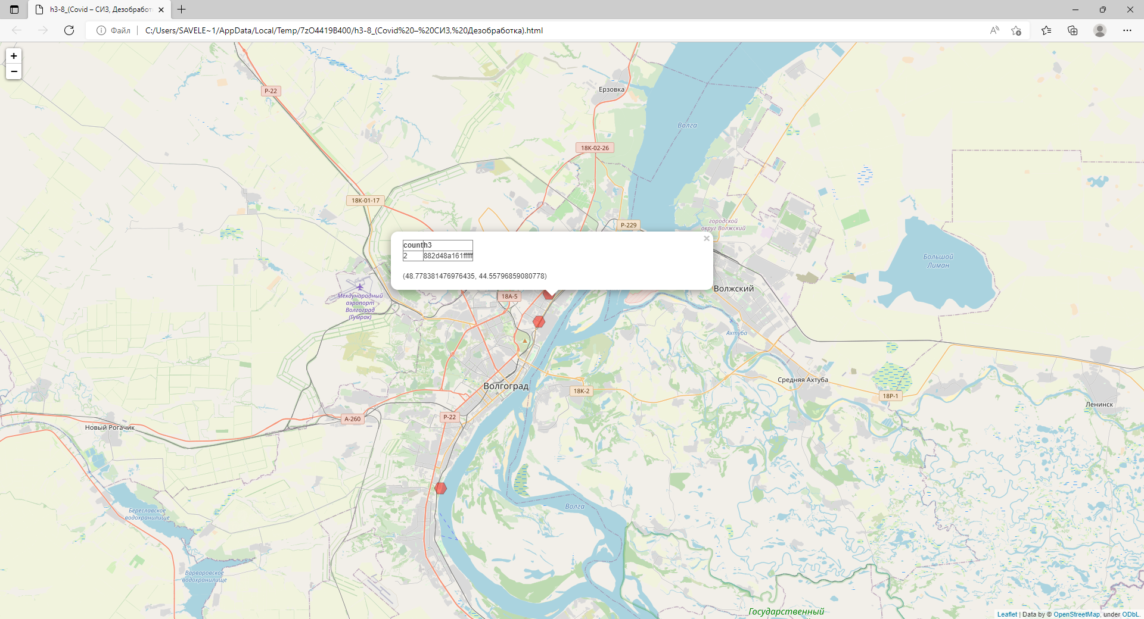

**Covid – СИЗ, Дезобработка**

**Рекомендации**

-Содействие расширению межведомственного, регионального и межстранового

сотрудничества, сетевого взаимодействия и обучения в конкретных областях,

такикак:

стратегическое

безопасность; политика в области интеллектуальной собственности и торговли,

в том числе в рамках трехстороннего сотрудничества ВОЗ с ВОИС и ВТО;

-ценообразование;

-закупки;

-использование.

-Усиление и расширение участия Секретариата в разработке медицинской

продукции в отношении различных заболеваний, включая эффективную

методику определения приоритетных исследований и разработок с помощью Консультативной рабочей группы

экспертов по научным исследованиям и разработкам и на основе успешного

опыта применения существующих моделей исследований и разработок, таких

как Глобальное партнерство по научным исследованиям и разработкам

антибиотиков.

-Оказание содействия в расширении Патентного пула лекарственных средств

путем включения в него всех противомикробных лекарственных средств и

патентованных лекарственных средств, входящих в Примерный перечень ВОЗ

основных лекарственных средств.

-Наращивание потенциала, в сотрудничестве с другими партнерами, в целях

исполнения положений законодательства в области прав интеллектуальной

собственности, которые соответствуют Соглашению по торговым аспектам

прав интеллектуальной собственности

обеспечивают адекватное использование содержащихся в нем элементов гибкости

-Анализ и прогнозирование закупок лекарственных препаратов с учетом ситуации в регионе.

- Закупка ЖВНЛП препаратов для незащищенных слоев населения, заранее за пол года.

-Проведение профилактических мер по устранению недостатка лекарственных средств

-Формирование запаса по ЛПУ

-Перераспределение лекарственных средств и расходных материалов между медучреждениями

-Создание единой базы в которой видно наличие и расход расходных материалов и лекарственных препаратов

-Создание ERP системы отслеживания торгов, наличия на складе, время в пути товара

-Создание пунктов пожертвований лекарственными препаратами в аптеках

-платформу, которая объединит Врачей, провизоров, поставщиков, финансистов, пациентов и упростит взаимосвязи между ними.

Платформа состоит из следующих элементов:

ЛК пациента, где он видит назначенные лекарства, схемы лечения и аптеки, где можно забрать лекарства. ЛК поддерживает мультиаккаунт, поэтому близкий человек может помочь пациенту на каждом этапе.

Для врачей на платформе предусмотрен WEB интерфейс, через который производятся все назначения, и извещения пациента.

Для ФОИВ и поставщиков предусмотрены интеграции их ERP систем в общую платформу, что поможет сделать поставку лекарств более предсказуемой. Автоматизировать отчетность, сократить количество ручных действий по сопровождению заказов

- Разработка сервиса оперативной экспертизы качества оказания медицинской помощи

**Решение вопросов с привлечением кадров в медицину**

-Определить численную потребность в кадрах по региону и точечно в ЛПУ

-Уделить внимание такому направлению, как управление кадрами в здравоохранении - ежегодно будут проводиться новые региональные и федеральные мероприятия по подготовке резерва управленческих кадров, в том числе главврачей. В регион должен создать методички по формированию кадрового резерва.

-Развитие наставничества и комьюнити в регионе с обсуждением вопросов

-Создание профильных медицинских школьных классов для привлечения молодежи

Решение вопросов с информационно аналитическими центрами

-Создание интерактивной карты города в которой будут сами жители указывать проблемы с ЖКХ, аварийностью дорог, зданий, принимать активное участие в жизни города.

-Проведение ивентов для информирования жителей о ситуации в городе с примерами как ложные звонки могут повлечь последствия.

- Проведение информационных мероприятий в школах для предотвращения ложных звонков

- Создание информационного ресурса с маршрутной картой пользователя по получению справок.

-Единый портал с основными вопросами жителей и ответами по сегментам и ведомствам.

-Образовательный контент на Почте Россия с информированием жителей зрелого возраста как вести себя и куда звонить в экстренной ситуации

-Проведение соцработниками учебы по обучению людей пенсионного возраста как найти информацию в интернете и записаться на прием.

**Предотвращение криминогенной ситуации**

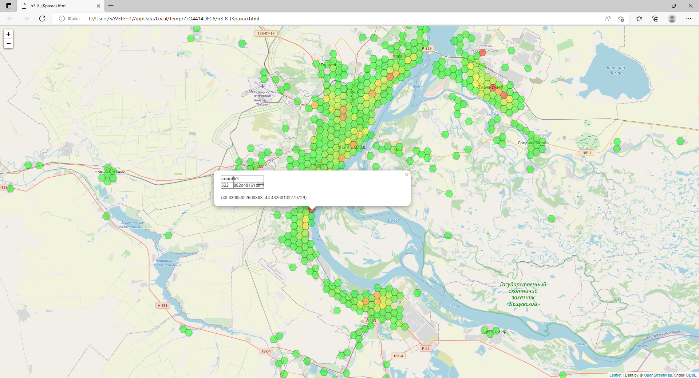

**Кража**

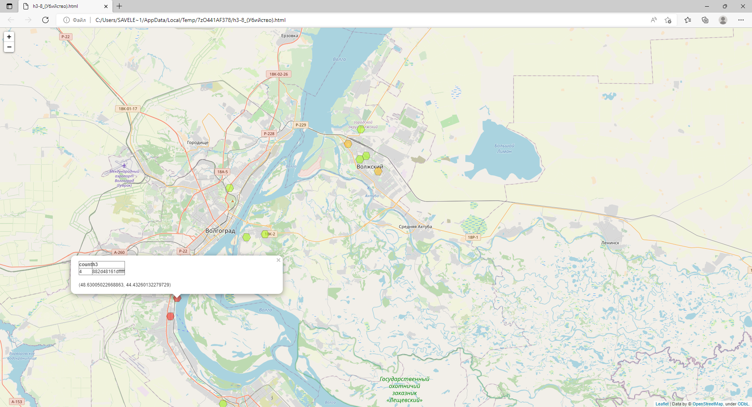

**Убийство**

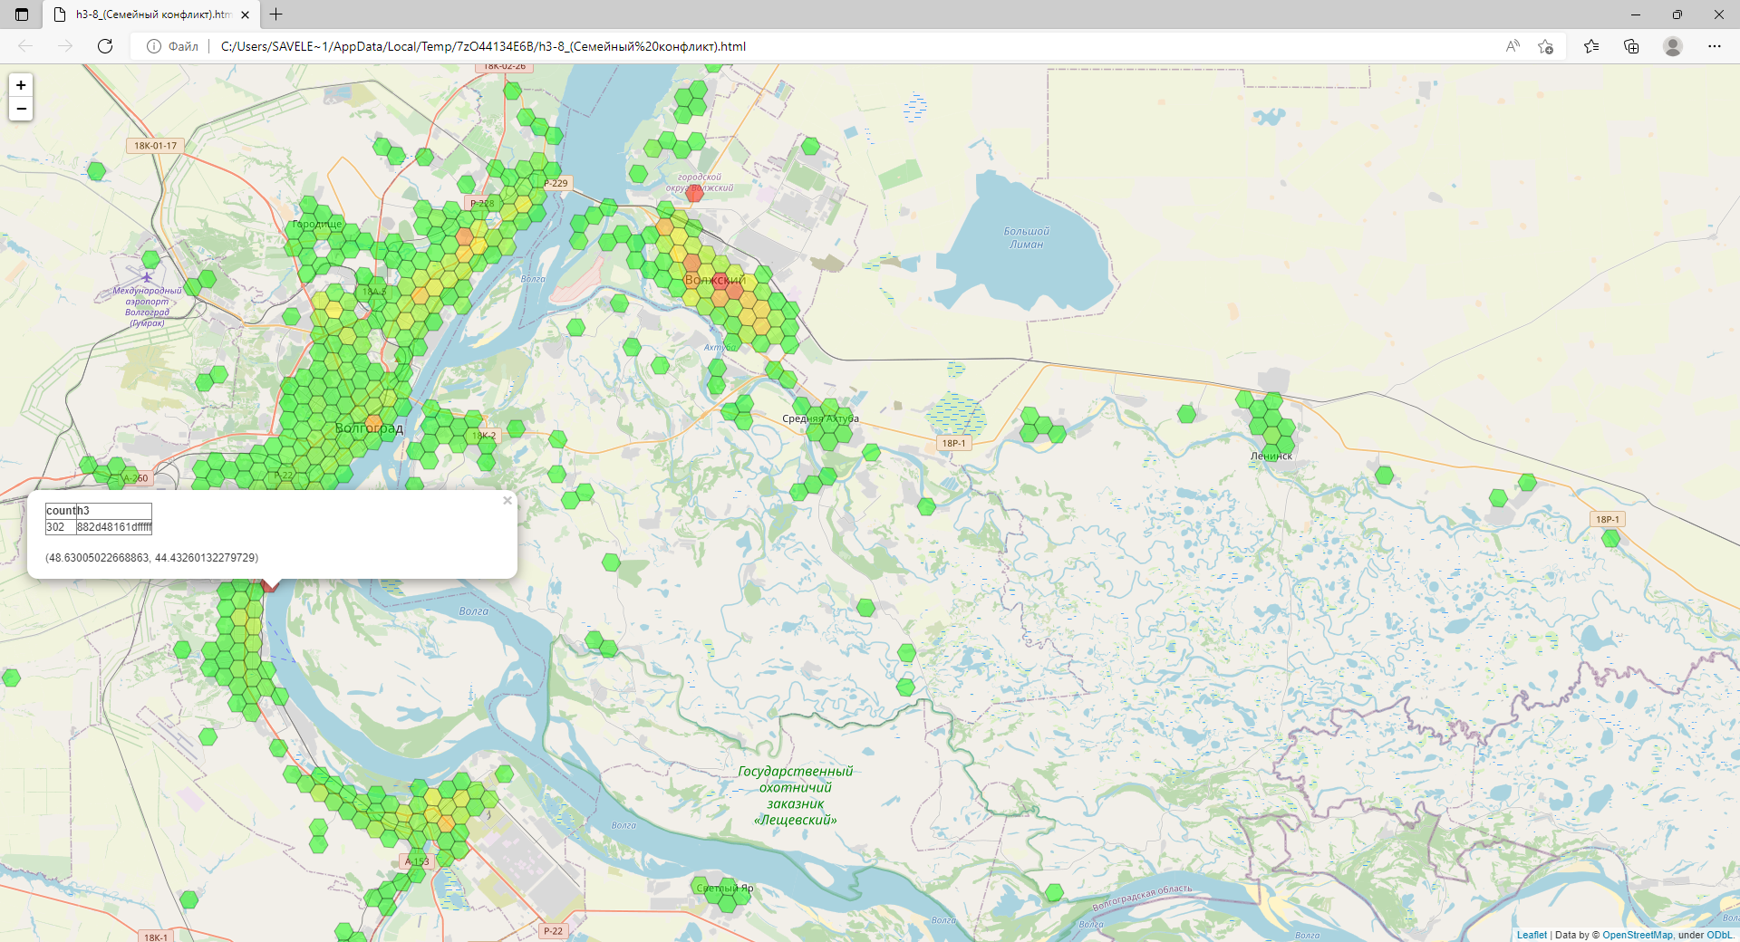

**Семейный конфликт**

**Решение**

* углубления деструктивных процессов в экономике и снижения уровня
* жизни;
* деформации в общественном сознании определенной части населения,
* падения уровня общей культуры и духовного обнищания;
* снижения роли государства (прежде всего образования и СМИ) в воспита­нии подрастающего поколения.

Жизнеспособность человека в городской среде включает в себя не только умение защитить себя и своих близких, но и умение предвидеть и предотвратить опас­ные ситуации.

Общие правила безопасного поведения в таких ситуациях состоят в следующем:

* всегда будьте начеку и умейте распознавать источники опасности, чтобы не быть застигнутым врасплох;
* старайтесь всегда находиться в хорошей физической форме и психологически будьте готовы к возможной опасной ситуации;
* не падайте духом и в любой ситуации ищите выход;
* постоянно имейте под рукой телефон ближайшего отделения милиции;
* научитесь технике самообороны и при необходимости защищайте себя самым решительным образом;
* не вступайте в контакт с незнакомыми людьми, особенно с теми, которые вызывают подозрение;
* будьте особенно бдительны и внимательны в местах повышенной криминогенной опасности;
* затрудняйте, насколько это возможно, действия злоумышленников, так как каждое препятствие ставит перед ними задачи и для их разрешения требуется время;
* старайтесь справиться с шоком и запомнить приметы преступников, направление их перемещения, транспорт, которым они пользовались, и сразу же сообщите в милицию.

Выделяют следующие виды криминальных ситуаций:

1. террористический акт (теракт);
2. ограбление, разбой;
3. нападение (с целью избиения, убийства, унижения);
4. изнасилование;
5. похищение.

Решение вопроса :

* Повышение лояльности к правоохранительным органам;
* Инфографика и ролики со случаями и как вести в подобных ситуациях;
* Усиление профилактики среди молодежи;
* Создание патриотических сообществ с охраной порядка;
* Закупка дополнительного видео оборудования для фиксирования случаев;
* Закупка программного обеспечения с функцией распознавания лиц,номеров машин.;
* В выходные и праздничные дни усиление внимания среди местного населения и правоохранительных органов;
* Уроки самообороны среди женщин и пенсионеров;
* Вовлечение нарушителей в общественную работу по благоустройству города;
* Введение штрафов за ложные вызовы.
* Программы смарт парковки
* Разработка информационной системы «Единая карта жителя и гостя города»

**Противодействие Пожарам**

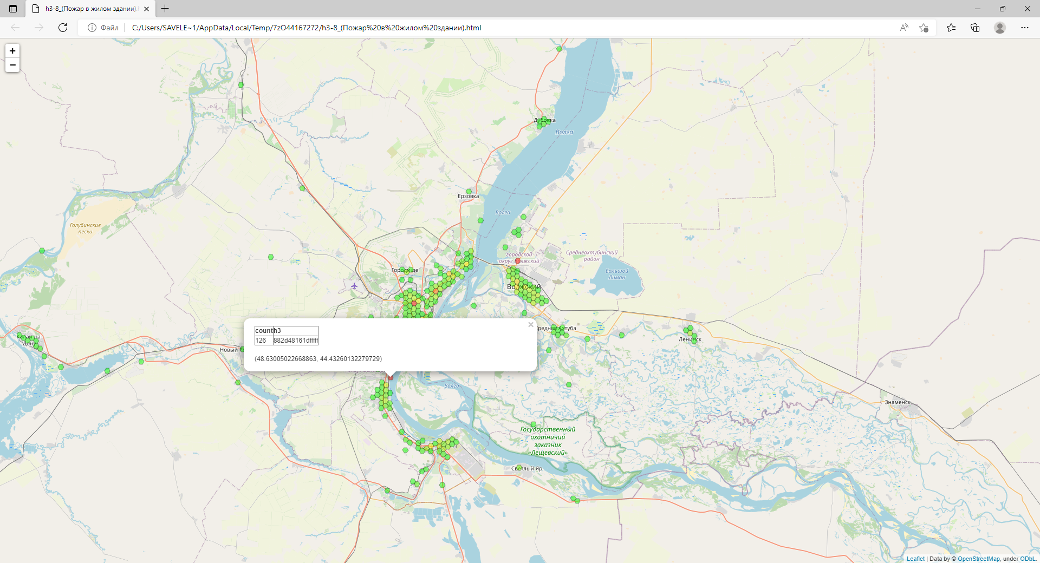

**Пожар в жилом здании**

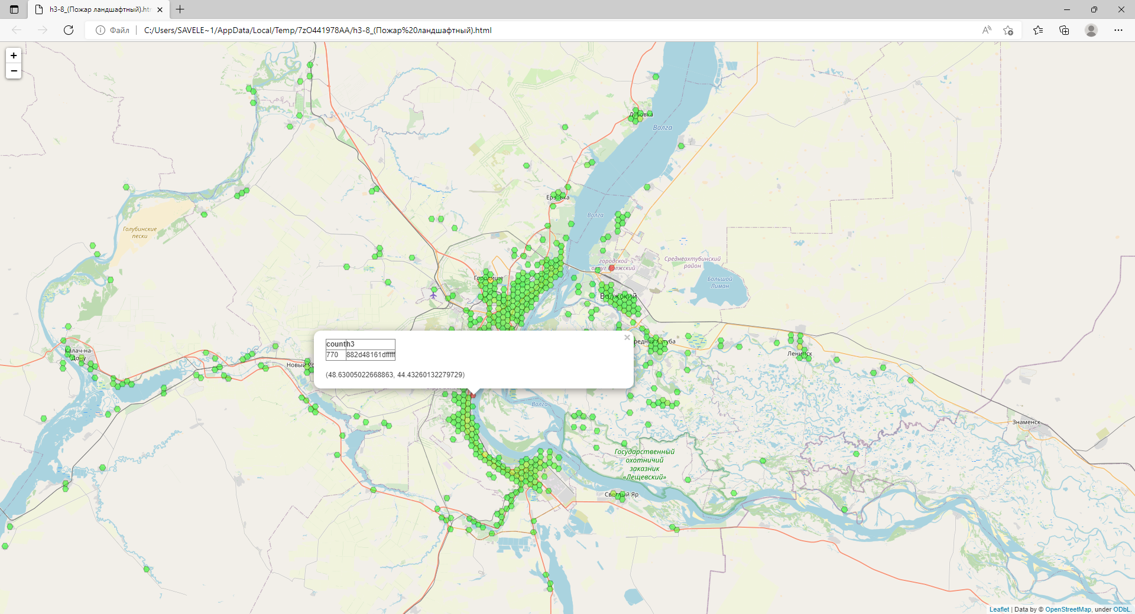

**Пожар ландшафтный**

**Решение**

-Программа останови огонь

-Информационное информирование населения

-Мониторинг и прогнозирование пожаров с помощью нейронных сетей при помощи датчиков тепла и спутников

-Закупка своевременно расходного материала для тушения пожаров

-Рейды по нарушителям безопасности

-Проверки электропроводок

-Проверка заброшенных зданий на предметы возгараний

-НАСА предоставляет данные о различных вещах, от погоды и климата до солнечных вспышек и лесных пожаров. Эти данные оплачиваются налогоплательщиками и являются бесплатными для использования. Недостающий компонент - это машинное обучение, которое может собирать данные и обучать модель для прогнозирования одной из характеристик набора данных. Для этого примера мы возьмем данные о лесных пожарах и построим модель, которая может прогнозировать интенсивность пожара на основе широты и долготы.

Используйте машинное обучение для обучения модели.

* Соберите данные от НАСА о лесных пожарах.
* Создайте прогноз интенсивности лесных пожаров на основе широты и долготы.
* Создать Node.js сервер, который может использовать службу машинного обучения Watson для прогнозирования интенсивности лесных пожаров.

Решение проблем ЖКХ

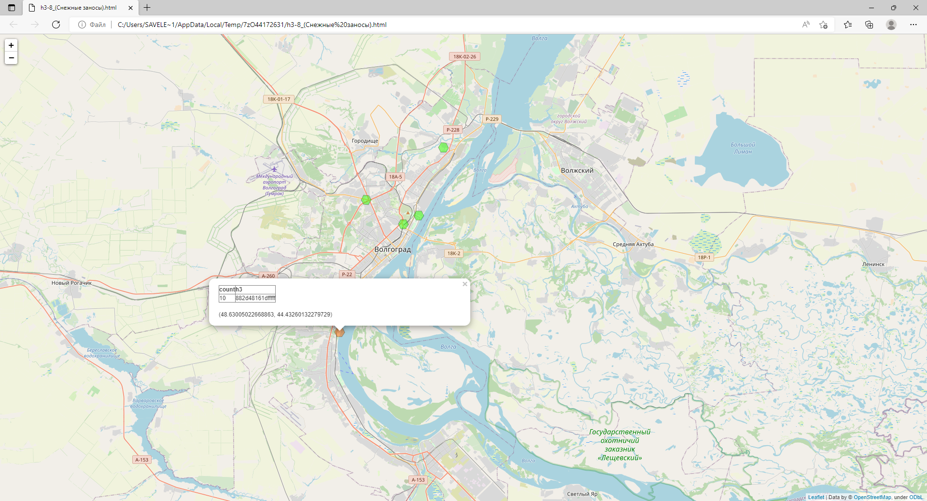

Снежные заносы

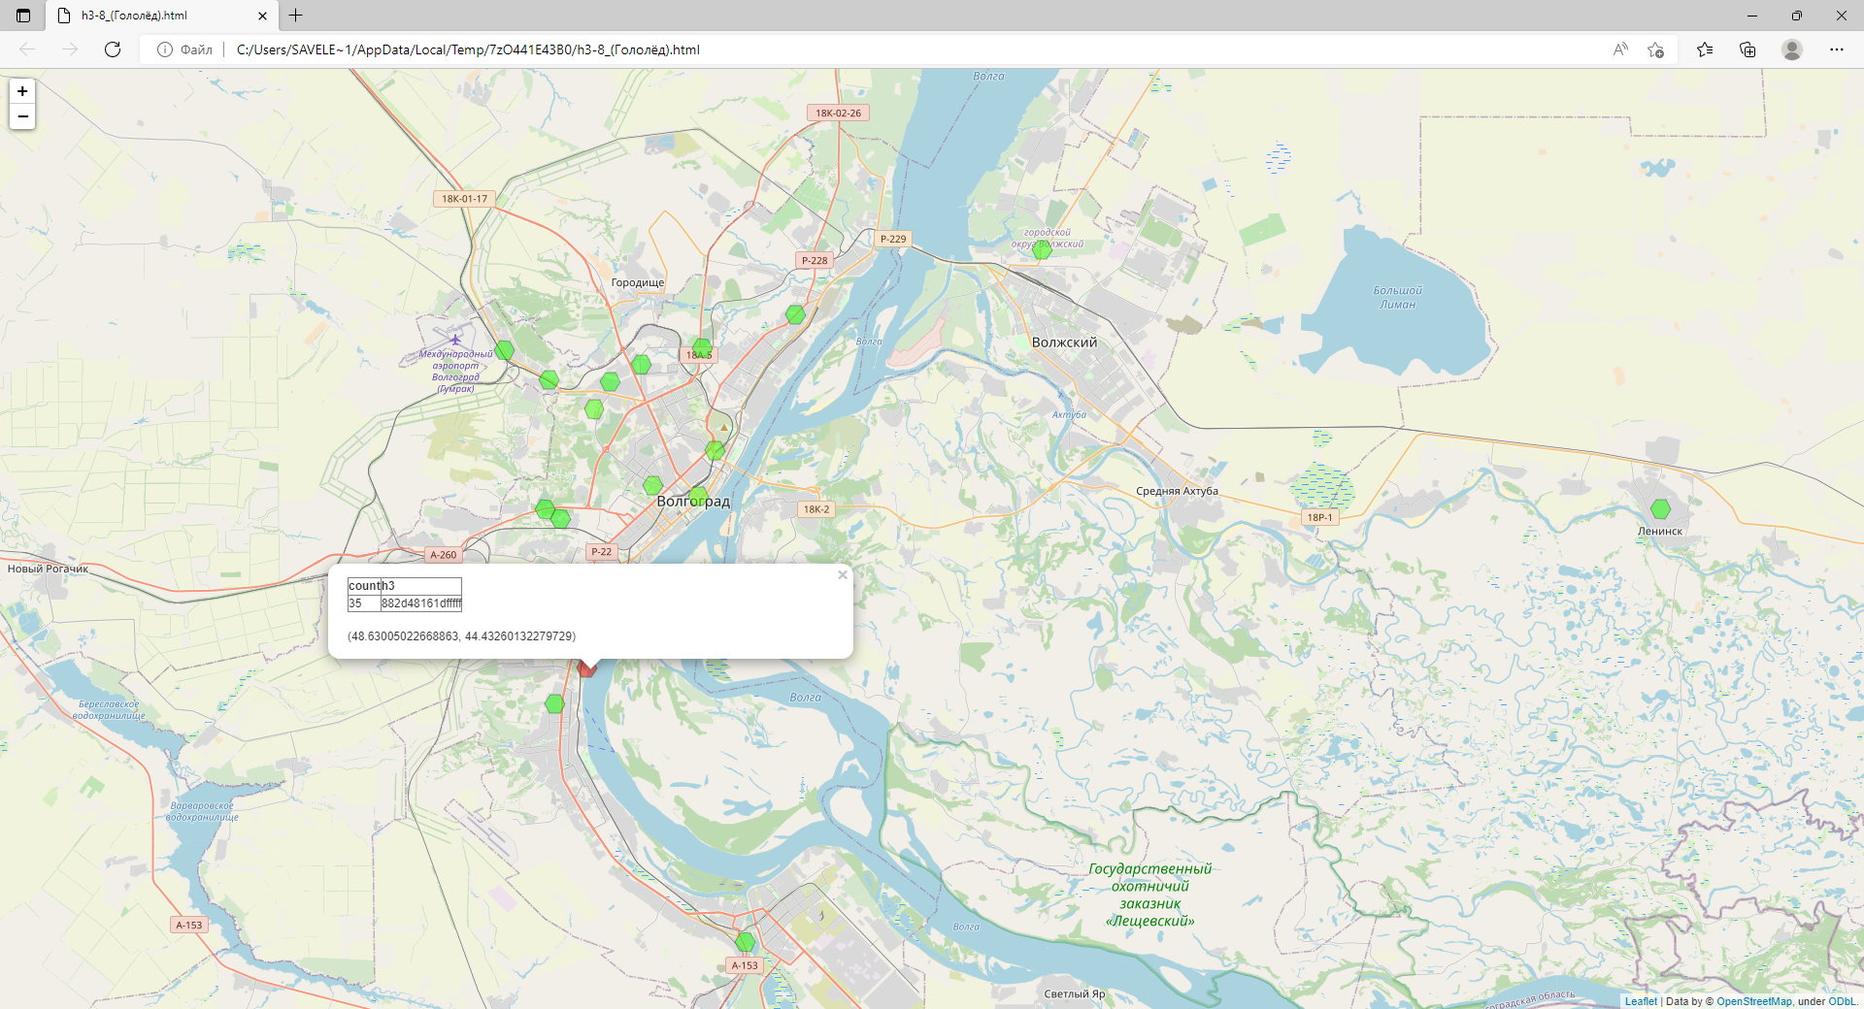

Гололёд

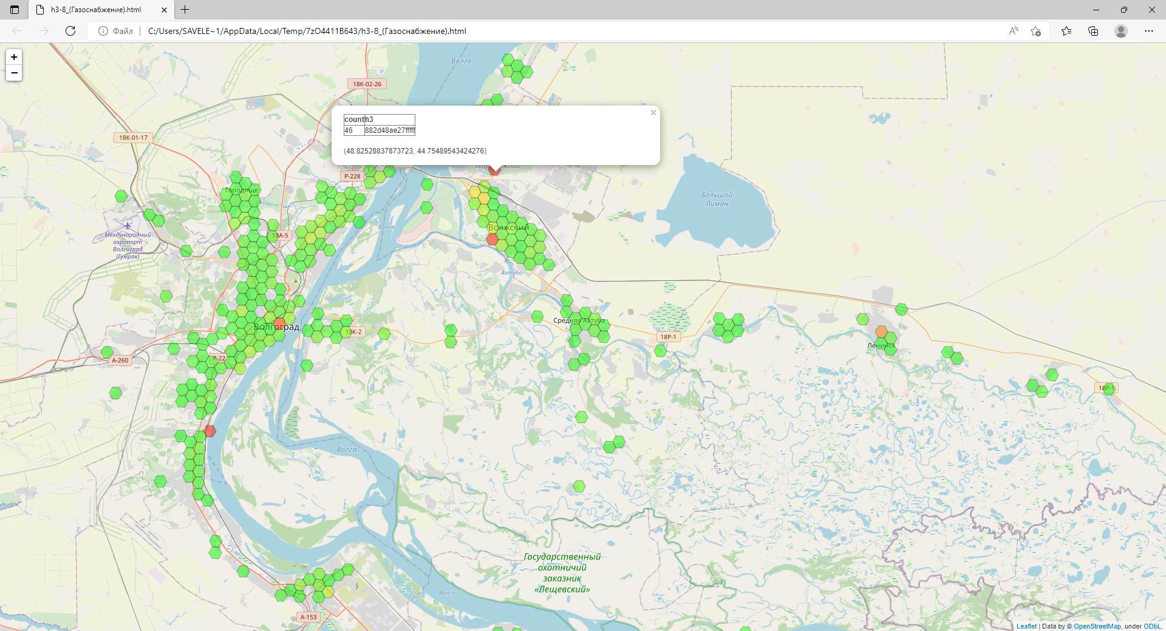

Газоснабжение

-Эмулятор для визуального отображения текущего и прогнозного состояния различных объектов (зданий, сооружений) в различных аспектах-срезах (температура, освещённость, ресурсопотребление). Область дальнейшего использования: интеллектуальные системы управления зданиями и сооружениями.

-Построение электронной карты с актуальной количественной информацией о выпавших осадках. Уборка дорог в зимнее время зачастую планируется заранее или выполняется в определенном порядке без корректировки по погодным условиям. Это приводит к заторам и пробкам на трассах и городских улицах. Построение электронной карты с актуальной количественной информацией о выпавших осадках на основе данных открытых интернет-ресурсов (метеорадары и метеорологические станции) поможет в принятии решений о формировании маршрутов уборочной техники.

-Установка датчиков заполнения баков для мусора

-Интерактивная карта на которой будут все локации , жители смогут указывать проблематику , УК и ЖКХ будут быстро реагировать на то что указали жители

-Геолокация. Городское планирование и работа служб требует актуальной информации о местоположении объектов. Геопространственные технологии собирают и анализируют такие данные.

-Роботы. Интеграция роботов в жилые, рабочие и общественные пространства не только избавит людей от сложной или неприятной для человека рутины, но и одновременно повысит эффективность городской структуры и услуг, а также сократит затраты.

-XR-технологии. Виртуальная и дополненная реальности — ключевые элементы четвертой промышленной революции. А с 2020-го под влиянием коронавируса они стали одним из главных направлений развития smart city. XR технологии позволяют решать проблемы удаленно (AR-очки) или обучать людей важным, но редко случающимся действиям (VR-тренажеры).

-Искусственный интеллект. Без нейросетей не получится в реальном времени анализировать огромный поток данных, который генерирует умный город. Маршрутизация автономного публичного транспорта, интеллектуальное управление автомобильным трафиком и электросетью, доставка дронами и так далее — невыполнимы без ИИ. Нейросети помогут понять, «здоров» ли город, нормально ли функционируют всего его «жизненно-важные органы».

-Мобильные сети 5G. Существующие 3G и 4G безнадежно устарели. Они не справятся с объемами данных, которые непрерывно генерируются вышеприведенные компоненты smart cities.Поэтому для полноценной работы «умного» города будущего нужны сети 5G.

-Блокчейн. Служит оплотом безопасности и прозрачности всей системы —

он может использоваться в самоисполняющихся контрактах или смарт-контрактах, позволяющих осуществлять транзакции без необходимости в посредничестве.

-Чтобы улучшить качество коммунальных услуг и повысить уровень безопасности, в городе нужно использовать платформу «умных» сенсоров. Датчики передают данные об использовании воды со smart-счётчиков, что значительно уменьшает расход и вовремя обнаруживает утечки.

-Датчики висят также на фонарных столбах. Их сенсоры измеряют качество воздуха, измеряют уровень воды, объемы осадков, распознают лица. Вся информация анализируется с помощью нейросетей.

-В реках и озерах до 150 м за безопасностью следят системы компьютерного зрения. Если человек начинает тонуть, сигнал об этом поступает спасателям.

Можно использовать известные Российские программы такие как :-Градограф» — программно-аппаратный комплекс для мониторинга городской среды, который позволяет понять, как в действительности функционирует городская среда через детальный анализ транспортных и пешеходных потоков, инвентаризацию улиц и дворов, экологического и микроклиматическое исследования.

-Transparent Technology — единый диспетчерский центр на основе big data, который самостоятельно выявляет проблемы и неполадки, приводящие к перерасходу ресурсов, ставит задачу непосредственному исполнителю, сокращая время работы и требуемый штат сотрудников, позволяет работать со всеми видами ресурсов в одном месте.

-Otmetky — cервис для девелоперов, муниципалитетов, управляющих компаний и архитектурных бюро, позволяющий собирать инициативы жителей, анализировать их и принимать правильные решения по развитию территории.

- многие жители города уезжают жить и работать в другие города, в Москву, Санкт-Петербург и другие крупные города.

-Загруженность автомагистралей в Волгограде возрастает ежегодно. Сегодня ежедневно возникают пробки в Центральном районе. При строительстве не учитывалось такое количество автомобилей, поэтому возникают сложности с передвижением. Так же часты пробки в районе «Тулака», но они больше связаны с двумя переездами, по которым довольно часто ездят поезда, а значит они бывают закрыты. Появляются сейчас заторы в Советском районе, иногда стоит Вторая продольная в Краснооктябрьском. Что удивительно в Краснослободске и Волжском пробок не бывает никогда. Возможно это и вызывает переселение жителей.

**Далее рассмотрим существующие возможности**

Благодаря выгодному расположению Волгограда , близости к югу можно рассчитывать на приток в область и в областной центр инвесторов, заинтересованных в развитии в регионе своего бизнеса, готовых вкладывать денежные средства в развитие предприятий данного региона, это создаст в регионе дополнительные рабочие места.

Руководство должно направлять усилия на создание благоприятной для инвестирования среды. Благодаря наличию в городе большого количества университетов, институтов и других учебных заведений имеется возможность привлекать студентов из других регионов и стран, что может увеличить поступления в бюджет города (в первую очередь речь идет о студентах, обучающихся по контракту). Поэтому следует поощрять открытие в университетах интересных и востребованных специальностей, которые могут заинтересовать большое количество людей.

**Теперь оговорим существующие угрозы.**

Основная угроза, имеющаяся у города, связана со сложной сложившейся экономической ситуацией. Низкие заработные платы в регионе способствует оттоку молодого трудоспособного населения в другие регионы России, это приводит к постепенному старению города, несколько корректирует ситуацию наличие в городе более 6 крупных институтов-университетов, что обеспечивает поток в город молодежи на период обучения.

**Проанализируем полученные в ходе SWOT-анализа данные и сделаем выводы.**

Отток перспективных кадров из города не способствует развитию региона. Чтобы предотвратить отток перспективных кадров, следует создать перспективные рабочие места с высокой заработной платой. Регион достаточно интересен для инвесторов, поэтому нужно направить усилия на привлечение инвесторов в регион. Наличие большого количества учебных заведений в Волгограде также может способствовать благоприятному развитию региона, поскольку если предложить хорошие условия трудоустройства, то перспективная молодежь будет оставаться регионе, что остановит постепенное старение населения города.

Кроме того, местные власти регулярно направляют усилия на увеличение рождаемости в регионе, в частности семьям при рождении третьего ребенка предоставляется земельный участок. Можно разработать дополнительные меры стимулирования рождаемости, например выплачивать дополнительные пособия жителям области при рождении первого-второго и так далее ребенка.

Привлечение инвесторов, открытие новых рабочих мест, рост благосостояния граждан будут способствовать постепенному выходу Иваново числа дотационных регионов, а также положительно скажется на его имидже.

Общественные пространства городской среды играют важную роль в процессе жизнедеятельности людей. Комфортное, безопасное и креативное пространство является привлекательным не только для жителей города, но и для туристов и инвесторов, которые положительно влияют на экономическую составляющую города. 2) сохранение ансамблей городской архитектуры, внедрение дизайн-кода (стандарты оформления фасадов, включая вывески, рекламу, сплит-системы, балконы и т.д.);

3) создание современных общественных пространств:

город-набережная (свежий воздух и волжский простор в каждой точке города), раскрытие ансамблей, общественных зон и комплексов на акваторию р. Волги, активная реорганизация береговой зоны, продолжение формирования транспортно-пешеходной набережной от Тракторозаводского до Кировского районов Волгограда, вовлечение в оборот неиспользуемых прибрежных земель Красноармейского и Кировского районов Волгограда. Важным условием развития общественных зон и комплексов вдоль р. Волги является строительство 0-й рокадной Продольной магистрали в береговой зоне, которая должна иметь выделенные зоны для транспортного движения, автостоянок и пешеходной зоны, набережной, объектов рекреационного обслуживания, игровых комплексов, велодорожек;

развитие городского центра и создание в каждом районе Волгограда современных общественных центров и пространств, в том числе адаптированных для инвалидов и маломобильных групп населения;

«улица 24/7» (активное и безопасное использование общественных пространств жителями и гостями города 24 часа и 7 дней в неделю);

сохранение и использование в современной градостроительной практике специфических градостроительных традиций Царицына – Сталинграда – Волгограда (бульваров, площадей, общественных пространств).

Обеспечение экологического благополучия

Волгоград является типичным представителем современных индустриальных российских городов, чьи территории характеризуются высокой концентрацией населения, насыщенностью производственных объектов и транспортных средств, что способствует высокому уровню негативного воздействия на все компоненты окружающей среды.

Цель – обеспечение экологической устойчивости и безопасности систем жизнедеятельности Волгограда.

Ключевые показатели: площадь зеленых насаждений на душу населения (кв. м); уровень утилизации образующихся отходов (%).

Задачи:

озеленение территории Волгограда (городские леса, территория общего пользования): организация зеленых выходов к р. Волге, сохранение и развитие зеленого «кольца» города, организация природно-рекреационных зон вблизи и в составе жилых массивов, формирование парковых и спортивных зон вдоль всего водного фронта р. Волги; благоустройство и использование для парковых и рекреационных зон и комплексов поймы рек Царицы, Ельшанки и других балочных комплексов и долин малых рек, создание новых объектов зеленого строительства общегородского, районного значения и др.;

участие в организации деятельности по сбору (в том числе раздельному сбору) и транспортированию твердых коммунальных отходов: внедрение эффективной системы обращения с отходами производства и потребления, уменьшение полигонного складирования отходов и вовлечение их в хозяйственный оборот, экономическое стимулирование деятельности в области обращения с твердыми коммунальными отходами, минимизация вреда, причиняемого окружающей среде и т.д.;

повышение уровня экологической культуры граждан: экологическое просвещение населения, проведение мероприятий экологической направленности (акции, конкурсы, семинары, конференции), размещение информации экологической направленности в СМИ.

Обеспечение транспортной мобильности населения и развитие единой транспортной системы Волгограда

Волгоград является крупнейшим транспортным узлом Поволжья, требующим развития инфраструктуры как внешнего автомобильного, железнодорожного, воздушного, водного транспорта, так и внутригородских транспортных коммуникаций.

Обеспечение транспортной мобильности – одна из приоритетных задач формирования удобной городской среды, определяющих возможность активизации экономических, культурных и туристических связей Волгограда и повышения качества жизни его горожан.

Цель – обеспечение стандарта транспортной мобильности населения и качества пассажирских перевозок при соблюдении условий комфорта, безопасности, экономичности, экологичности, доступности на основе проведения сбалансированной транспортной политики.

Ключевые индикаторы: количество перевозимых пассажиров в год общественным транспортом (млн чел.); число лиц, погибших в дорожно-транспортных происшествиях (чел.); доля жителей, удовлетворенных качеством обслуживания на общественном транспорте (% от числа опрошенных).

Задачи:

создание единой комплексной транспортной системы Волгограда, интегрированной с единой транспортной системой Российской Федерации;

модернизация и развитие дорожно-транспортной сети города.

Создание единой комплексной транспортной системы Волгограда, интегрированной с единой транспортной системой Российской Федерации

В связи с существенным ростом подвижности населения, транспортной нагрузки на улично-дорожную сеть города, неисполнением ряда мероприятий, намеченных в комплексной транспортной системе Волгограда, планируемым комплексная транспортная схема Волгограда требует определенной актуализации.

В основе перспективного развития транспортной системы Волгограда лежит идея концепции градостроительной агломерации «Большой Волгоград». Суть ее в том, чтобы транспортно замкнуть «полукольцо», образовавшееся из-за линейного роста Волгограда, г. Волжского и их пригородов вдоль резкой излучины р. Волги, в единое целое и сформировать таким образом градостроительную агломерацию «Большой Волгоград». При этом в центре «Большого Волгограда» окажутся не жилые застройки, а огромный естественный природно-ландшафтный экологический парк – «Волго-Ахтубинская пойма». Создание волгоградского транспортного кольца обеспечит переход от линейной структуры к радиально-кольцевой транспортно-планировочной инфраструктуре.

В этой связи предлагается формирование Единой комплексной транспортной системы (далее – ЕКТС) в виде сбалансированной интегрированной интермодальной транспортной системы на 6 пространственно-временных уровнях:

1) уровень интеграции с единой транспортной системой Российской Федерации через внешние связи федерального и регионального значения, западный обход Волгограда и транспортные вводы в город, транспортно-пересадочные узлы (далее – ТПУ) и логистические центры федерального и регионального значения.

Стратегическое пересечение международных транспортных коридоров автомобильного, железнодорожного, воздушного, водного транспорта дает предпосылки к устройству новых транспортно-коммуникационных объектов. В их число войдут западный обход Волгограда с устройством мостового перехода через р. Волгу и крупного грузового речного порта «Татьянка» в южной части города, судоходный канал «Волго-Дон-2» в сочетании с крупным транспортно-логистическим центром, связанным скоростными магистралями с международным аэропортом «Волгоград» и аэрокосмическим центром «Байконур», аэропортовый и портовые комплексы. Эффективная интеграция в сеть федеральных автомобильных дорог России обеспечивается через систему модернизированных входов и транспортных развязок на обходе Волгограда и III Продольной магистрали.

Железнодорожный транспорт обеспечивает внешние связи Волгограда. На смену нынешней системе путей сообщения придут высокоскоростные линии, как в южном, так и северном направлении с выводом грузовых перевозок за пределы Волгограда. В ближайшие годы запланировано создание ТПУ, включающего реконструкцию железнодорожного вокзала, автовокзала и привокзальной площади как единого комплекса.

Планируются реконструкция международного аэропорта «Волгоград», также обеспечивающего внешние связи Волгограда, завершение строительства взлетно-посадочной полосы класса «Б», строительство пассажирского терминала международных воздушных линий, а также крупного транспортно-логистического терминала, которые будут соединены с центром Волгограда линией скоростного электропоезда.

Развитие внешних транспортных связей Волгограда обеспечивается также крупнейшей водной транспортной артерией – р. Волгой – благодаря системе каналов в Волго-Донском бассейне. Одним из приоритетов является развитие грузового речного судоходства, особенно сквозными маршрутами из Санкт-Петербурга и Москвы в направлении южных регионов России. В настоящее время возможности навигации по рекам практически не используются или используются неэффективно, хотя для транспортировки грузов по водным путям требуется намного меньше средств, чем по автомобильным дорогам. Важнейшим условием является создание портовой инфраструктуры;

2) уровень общегородских (агломерационных) связей в виде транспортных диаметров с комплексом многоуровневых транспортных развязок, городских ТПУ и логистических центров с системой перехватывающих парковок, объединяющих все виды транспорта в единую комплексную транспортную систему:

I, II, III, 0-я рокадная Продольные магистрали с транспортными развязками;

железнодорожный диаметр с 9 ТПУ и современными электропоездами и подъездом к международному аэропорту «Волгоград»;

речной диаметр с пристанями, расположенными на поперечных связях с ТПУ на железнодорожном диаметре;

воздушный диаметр вертолетного транспорта с посадочными площадками;

автодорожный диаметр, с востока на запад формируемый мостовым переходом через р. Волгу и подходами к нему, соединяющими федеральную дорогу М-6 и восточное направление на Сибирь и Казахстан, который позволит усилить агломерационные связи Волгограда и далее – дополнительные связи с г. Астраханью;

3) уровень сбора транспортных и пассажирских потоков через систему сегментного (районного) объединения поперечных транспортных линий на базе транспортных диаметров и центрального кольца:

развитие радиальных направлений и формирования своеобразных транспортных петель («Кольца-овалы») на основе объединения 0-й рокадной, I, II, III Продольных магистралей;

устройство кольцевой магистрали в центральной части Волгограда. Внутрикольцевая территория разбивается на 6 «транспортных ячеек», в которые транспорт может въезжать только с кольца. Автомобильные сообщения между «транспортными ячейками» осуществляются по кольцевой дороге, окружающей центр Волгограда. Вдоль этой дороги размещены «перехватывающие» паркинги. Передвижение между «транспортными ячейками» внутри кольца осуществляется на общественном транспорте;

создание системы «подвозящих» поперечных транспортных связей с ТПУ;

развитие дорожных сегментов районов Волгограда. В дорожных сегментах должны быть развиты внутрирайонные связи, параллельные и перпендикулярные продольным магистралям;

устройство многоуровневых развязок и ТПУ на основных магистралях города – транспортных диаметрах, объединяющих в себе все виды транспорта в ЕКТС города;

4) уровень удобного и безопасного «доступа» к объектам жилой, общественной и иной инфраструктур (местам проживания, образования, культуры и т.п.), который включает в себя:

участки соединения с линиями «сбора», подъезды к объектам инфраструктуры с применением различных мероприятий по «успокоению движения» с местами для кратковременной остановки или парковки автомобилей;

устройство пешеходных зон в центральной торгово-прогулочной части города;

формирование сети транспортных и прогулочных велосипедных дорожек;

5) уровень объединения общественного транспорта в единую городскую систему в сочетании с мерами по ограничению использования личного и грузового транспорта в отдельных зонах города:

весь общественный транспорт, оказывающий услуги по перевозке пассажиров в городе, независимо от организационно-правовой формы объединяется в единый транспортный союз. Этот союз регулирует взаимодействие различных видов транспорта по вопросам расписания движения, тарифной политики, по единому билету, а также обеспечивает единое информационное поле для пассажиров через единую автоматизированную систему управления движением;

развитие существующего скоростного трамвая («метротрама») с устройством третьей очереди – до Волгоградского государственного университета;

создание единой системы городского общественного электротранспорта на базе линии «метротрама», связывающей между собой разрозненные образования сетей обычного трамвая и троллейбуса;

развитие скоростного автобусного сообщения по транспортным диаметрам;

формирование широкой сети «подвозящих» маршрутов с автобусами разной вместимости к ТПУ, станциям «метротрама», остановочным пунктам пригородной железной дороги и пристаням, открытие новых линий, в том числе на связях с площадками нового строительства, на связях дальних районов Волгограда с общегородским центром и между собой, в частности, на скоростной дороге, магистралях непрерывного движения и ряде магистральных улиц и дорог общегородского значения;

создание системы ТПУ, различных по уровню и значимости, (схема расположения ТПУ приведена в приложении 3 «Схема расположения транспортно-пересадочных узлов Волгограда (ТПУ)» к стратегии). Основой для выявления ТПУ послужили места пересечения маршрутов движения основного вида транспорта – электротранспорта (электропоезда, трамвая, троллейбуса) с маршрутами автобусов и маршрутных такси, где происходит массовая пересадка пассажиров с одного вида транспорта на другой. Устройство ТПУ позволит создать транспортную систему мирового уровня: интеграцию всех видов транспорта, распределение перевозок разными видами транспорта, увеличение пассажиропотока общественного транспорта, сокращение затрат на обслуживание парка и топливо в расчете на пассажира;

усиление роли железнодорожного транспорта в освоении городских пассажирских перевозок за счет строительства новых и реконструкции существующих путей, вывода движения грузовых поездов преимущественно за пределы городской застройки (путепровод «Татьянка – Канальная») и использование освободившихся путей для пуска городского железнодорожного транспорта, организации удобных подъездов городского транспорта к станциям и остановочным платформам;

включение водного транспорта во внутригородские пассажирские перевозки, развитие культурно-бытовых поездок населения, экскурсионных и прогулочных направлений путем создания нового внутригородского маршрута «ул. им. Кастерина – Красноармейский район» с заходом на о. Сарпинский;

развитие воздушного транспорта путем создания вертолетных линий с системой посадочных площадок для нужд скорой медицинской помощи и служб чрезвычайных ситуаций;

введение единого «Электронного проездного» на общественный транспорт внутригородского значения;

6) уровень современного управления движением и состоянием улично-дорожной сети и искусственных сооружений через единый центр управления с использованием:

спутниковых навигационных систем;

систем управления общественным транспортом с предоставлением ему условий приоритетного скоростного, регламентированного движения;

наземных телекоммуникационных систем, включающих в себя светофоры с системами видеонаблюдения и видеофиксации, оценки режимов движения и др.;

систем датчиков погодных условий, состояния покрытия, объединенных с системой управления состоянием автомобильных дорог;

систем оповещения служб чрезвычайных ситуаций и скорой помощи;

автоматических систем скоростного вождения автомобиля без участия водителей на отдельных наиболее напряженных специально оборудованных участках дорог.

Модернизация и развитие дорожно-транспортной сети города

Задачи:

развитие транспортных связей в продольном направлении путем строительства и реконструкции уличной сети: продолжение на юг (I Продольная магистраль – ул. Рабоче-Крестьянская – ул. Электролесовская), организация западного дублера II Продольной магистрали (ул. Московская, ул. им. Полины Осипенко, ул. им. Азизбекова, ул. Феодосийская), продолжение строительства в южном направлении набережной р. Волги (0-я рокадная Продольная магистраль), реконструкция пр-кта им. Маршала Советского Союза Г.К.Жукова в Дзержинском районе Волгограда, комплексное благоустройство пр-кта им. Маршала Советского Союза Г.К.Жукова и ш. Авиаторов;

создание трасс общегородского значения в поперечном направлении в целях разгрузки магистральной сети, обеспечивающих дополнительные транспортные связи между продольными магистралями, с обходной дорогой, подходами внешних автодорог, а также с площадками нового строительства: магистраль вдоль железнодорожной линии от плотины ГЭС, дублеры пр-кта им. Маршала Советского Союза Г.К.Жукова, ул. Ардатовской, ул. им. Неждановой, ул. 40 лет ВЛКСМ и др.;

прокладка ряда магистральных улиц вдоль железнодорожных линий с использованием существующей улично-дорожной сети промышленно-коммунальных районов, создание единой системы магистральных улиц и дорог для пропуска основных потоков грузового автотранспорта;

развитие сети магистральных улиц районного значения для улучшения транспортного обслуживания жилых районов Волгограда и обеспечения надлежащей плотности транспортной сети в целом и ее пешеходной доступности, развитие сети дорог с твердым покрытием на территориях индивидуальной жилой застройки;

оснащение магистральной улично-дорожной сети необходимыми транспортными сооружениями – мостами, путепроводами и транспортными развязками в разных уровнях, внеуличными пешеходными переходами;

разгрузка центра Волгограда от легковых автомобилей путем отвода транзитного движения, создание «перехватывающих» автостоянок у въездов в центр и в город;

строительство пешеходной и велосипедной инфраструктур (пешеходных и велодорожек, в том числе адаптированных для маломобильных групп населения).

в Красноармейском районе Волгограда – жилой массив, занятый аварийными жилыми домами в Заканальной части;

в Дзержинском районе Волгограда – п. Ангарский, микрорайон «Жилгородок»;

2) обеспечение земельных участков объектами коммунальной инфраструктуры (привлечение кредитов под гарантии, в том числе муниципальные гарантии, участие в федеральных и областных программах);

3) внедрение современных энергосберегающих технологий в градостроительстве, проектировании и строительстве объектов недвижимости;

4) развитие ипотечного жилищного кредитования;

5) предоставление мер муниципальной поддержки жителям Волгограда для приобретения (строительства) собственного (частного) жилья.

Приведение городской коммунальной инфраструктуры, многоквартирных домов и придомовой территории в соответствие с современными требованиями благоустройства, надежности, качества и энергоэффективности

Задачи:

1) повышение надежности и эффективности производства и поставки коммунальных ресурсов:

удовлетворение требований к качеству жилищно-коммунальных услуг, включающих в себя соблюдение стандартов качества, бесперебойность подачи энергоресурсов, горячей и холодной воды населению и повышение уровня технической и экологической безопасности жилищного фонда;

модернизация, реконструкция действующих и строительство новых инженерных систем и сетей, снижение аварийности инженерной инфраструктуры в соответствии с утвержденной Программой комплексного развития систем коммунальной инфраструктуры Волгограда на период до 2025 года;

2) создание благоприятных условий для привлечения частных инвестиций в сферу жилищно-коммунального хозяйства (далее – ЖКХ) Волгограда:

совершенствование муниципальной нормативной базы в сфере организации и развития МЧП в ЖКХ Волгограда и привлечение частного капитала в отрасль;

создание системы планирования развития и модернизации систем коммунальной инфраструктуры;

3) улучшение качества управления жилищным фондом и содержания общего имущества в многоквартирных домах:

проведение капитального ремонта многоквартирных домов на территории Волгограда в рамках мероприятий региональной программы «Капитальный ремонт общего имущества в многоквартирных домах, расположенных на территории Волгоградской области»;

формирование эффективного механизма управления жилищным фондом Волгограда за счет повышения роли собственников жилого фонда и повышения ответственности предприятий жилищно-коммунального комплекса, повышения эффективности муниципального и государственного контроля (надзора), лицензионного контроля.

Ревитализация неиспользуемых (неэффективно используемых) территорий

Ревитализация – это комплексный процесс реорганизации, оживления городской среды. Для того чтобы обеспечить качественный рост привлекательности города для жителей и гостей города, необходимо вовлекать в оборот площади из числа неиспользуемых (неэффективно используемых) территорий, в том числе производственных. «Конверсионные территории» представляют один из важнейших ресурсов для городского развития и должны быть использованы для создания объектов жилищного строительства, деловой застройки и формирования новых общественных пространств в интересах предпринимательского сообщества и жителей города.

Цель – замещение производственных функций на особо ценных в градостроительном отношении территориях – в прибрежной зоне р. Волги, в зоне общегородского центра – для развития общественно-деловых зон, жилой застройки, коммерческих функций, рекреационных зон.

Стимулирование переноса промышленных предприятий из центра Волгограда на окраины для использования территорий под жилую или деловую застройку – направленное градостроительное развитие под изменение структуры экономики Волгограда, а именно увеличение доли обслуживающих, информационных, транспортно-логистических и других видов услуг.

Задачи:

1) поэтапное замещение производственных функций на особо ценных в градостроительном отношении территориях – в прибрежной зоне р. Волги, в зоне общегородского центра – для развития общественно-деловых зон, жилой застройки, коммерческих функций, рекреационных зон. В функциональном зонировании отражено сокращение площади производственных зон в общем балансе территории Волгограда:

под развитие жилых и общественно-деловых функций – прилегающие прибрежные территории к р. Волге;

первоочередная реорганизация производственно-коммунальных территорий, расположенных в водоохранных и прибрежных зонах, ликвидация источников загрязнения и соблюдение режима природоохранной деятельности в соответствии с действующими нормативами по охране водного комплекса;

2) формирование земельных участков для размещения новых предприятий, научно-производственных комплексов, технико-внедренческих зон, технопарков, въездных транспортно-терминальных комплексов и пр.;

3) эффективное использование территории производственных зон – выборочное уплотнение, упорядочение застройки, санация, рекультивация, комплексное благоустройство и озеленение территорий предприятий, развитие инженерной и транспортной инфраструктур сохраняющихся производственных объектов;

4) проведение инвентаризации в целях более эффективного использования территорий и фондов предприятий;

5) разработка проектов санитарно-защитных зон, их нормативное озеленение и благоустройство.

Среднее количество происшествий по степени тяжести в сутки за каждый час в будний/выходной день.

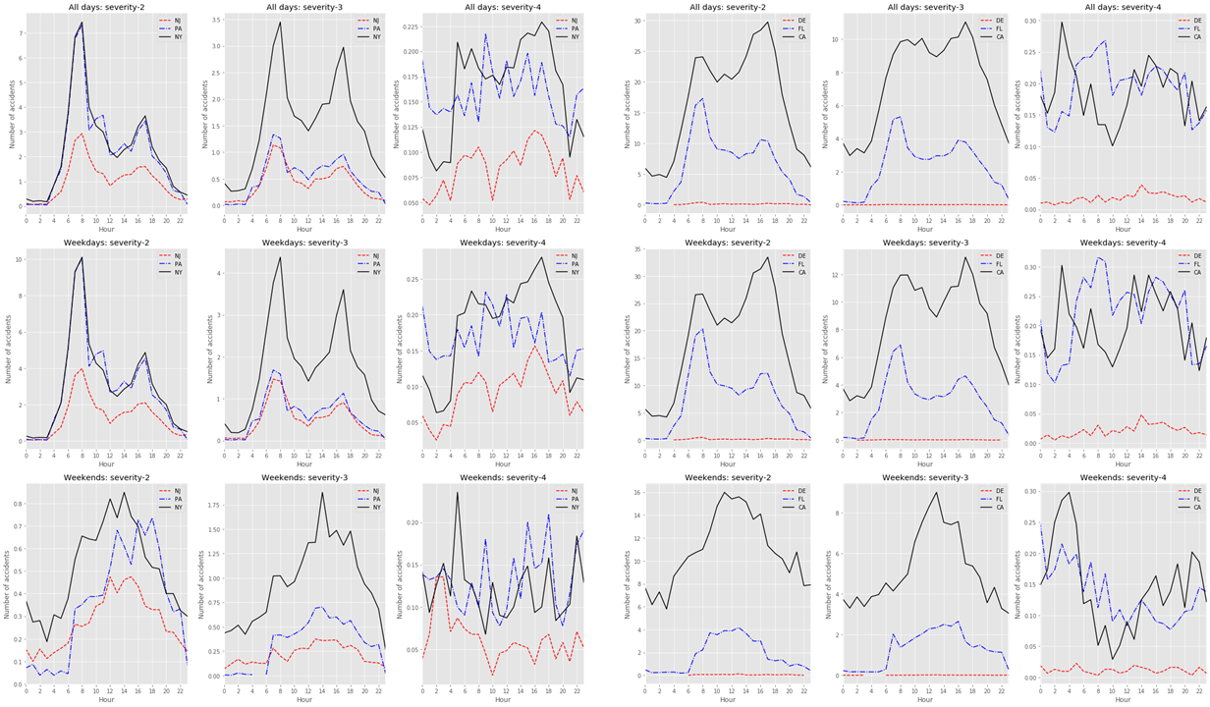

По исходным данным можно сделать вывод что основные происшествия на дорогах Волгограда происходят в выходные дни в зависимости от погодных условий.

Рекомендации :

-Направлять уведомления на телефоны о ситуациях на дорогах и погодных условиях

- Ужесточить штрафы водителям в нетрезвом состоянии.

Внимательно изучите каждую аварию, большинство аварий произошло на светофорах, далее следуют перекрестки и перекрестки. В каждом из этих мест большинство аварий по-прежнему относятся к легким авариям со степенью тяжести

* Сделать четкие разметки на дорогах
* Укомплектовать светофорами перекрестки несущие аварийную опасность
* Своевременно реагировать на обращения жителей о неработающих светофорах
* Установить датчики показаний неработающих камер и светофоров.
* Установить датчики на фонарях расположенных вблизи перекрестков и светофоров для быстрого реагирования по замене ламп
* Своевременно отправлять на расчистку дорог технику
* Создание интерактивной карты дорог города с указанием проблем, жители города смогут отправлять фото проблем, модератор будет добавлять проблему на карту, тем самым предупреждая жителей и ОИВ о проблеме, подразделение ответственное за решение вопроса сможет своевременно отреагировать на запрос и быстро изменить ситуацию.
* Разработка алгоритма детекции людей и посторонних объектов в области портала двери пассажирского общественного транспорта
* Установка камер видеонаблюдения подразумевает под собой дополнительное создание инфраструктуры: установка оборудования связи, прокладка кабелей для передачи большого потока информации. Радиолокационные детекторы также имеют недостатки. Помимо организации канала связи, требуется частая настройка оборудования, в связи с ее составной сложностью.
* Технология индуктивного петлевого детектора предназначена для обнаружения автотранспорта и предоставления ему приоритета на перекрестке с помощью заложенных в дорожное полотно индуктивных петель, что подразумевает проведение дорожных работ и снятие асфальтного покрытия. В данным случае применяется технология магнитной индукции, которая позволяет не только определить наличие ТС, а также его тип (легковой или грузовой автомобиль).
* Проектирование автоматизированной системы управления дорожным движением.Транспортные заторы в городе стали повседневным явлением. С каждым годом их число и продолжительность неуклонно увеличивается. Внедрение автоматизированных систем управления дорожным движением (АСУДД) является технологичным способом повысить эффективность использования улично-дорожной сети и снизить количество транспортных заторов.

Несмотря на то, что имеется больше информации, желательно выбрать несколько соответствующих характеристик, которые оказывают более сильное влияние на аварию и ее тяжесть. Это может снизить потребность в вычислениях и повысить точность прогнозов. В основном выбирались время, место и погодные условия.

feature_lst=['Источник','TMC','Серьезность','Start_Lng','Start_Lat','Расстояние (мили)','Сторона','Город','Округ','Область','Часовой пояс', 'Температура (F)', 'Влажность (%)', 'Давление (дюймы)', 'Видимость (мили)', 'Направление ветра', 'Погодные_условия', 'Удобства', 'Удар', 'Пересечение', 'Уступка дороги ','Junction','No_Exit','Железная дорога','Круговая развязка','Станция','Остановка','Traffic_Calming','Traffic_Signal','Turning_Loop','Sunrise_Sunset','Час','Будний день', 'Time_Duration (мин)']

Аналитическое управленческое решение является дополнением для анализа министерств и дальнейшего планирования действий . Специалистам министерств предоставляется упрощенная схема для оперативного реагирования на события: они получают доступ к детальному плану загруженностей и аналитике по статистике, собранной со всех данных, что значительно сократит время принятия решения.

Решение базируется на нескольких технологиях, таких как:

использование дискретной сетки H3 для группировки данных по координатам,

тематического моделирование для кластерного и кагортного анализа.

Градиентного бустинга для предсказания категорий.

**Выводы**

Еще 10 лет назад доля городского населения составляла всего около 35%. Сегодня наблюдается активный рост городского населения. При этом идет большая нагрузка на городские службы, информационный центр, здравоохранение , причем иногда непосильная.

Для решения проблемы была и есть концепция «Умный город» (Smart City) .

Цель программы — повышение эффективности работы всех городских служб и обеспечение современного качества жизни за счет применения инновационных технологий, которые предусматривают экономичное и экологичное использование городских систем жизнедеятельности.

Сложно дать четкое определение для «умного города». В целом, это система, при которой существующие ресурсы городских служб используются наилучшим образом, обеспечивая максимальную безопасность городской жизни .

Умный город – это умное управление, умное проживание, умные люди, умная среда, умная экономика.

Умный город безопасен, экономичен, энергоэффективен и дружелюбен для жителей. Кто заинтересован в создании «умного города»? Преимущества «умного города» нацелены в первую очередь на население, на улучшение условий его жизни. Поэтому идея должна поддерживаться гражданами. Они должны быть заинтересованы в ее развитии и должны быть вовлечены в процесс реализации проекта.

Главным активом города станут люди, процессы и технологии.

Разработкой стандартов «умных городов» в России занимается Национальный центр информатизации при обращении к ним можно проконсультироватся по поводу концепции города Волгограда.

Единые критерии позволят обобщить знания, объединить усилия и идеи, предпишут, какой город считать «умным» и ускорят его строительство. В то же время стандарты должны быть динамичными, изменяясь в процессе воплощения плана, чтобы соответствовать текущим потребностям общества.

Вывод: потребность в концепции «Умный город» возникла вследствие увеличения числа обращений жителей. Людям стало необходимо повысить эффективность всех городских служб для улучшения качества жизни.

город Волгоград тоже делает первые шаги, чтобы стать «умным городом».

Например, в Москве уже многое реализовано. Каждый светофор в столице России оконечен оптическим каналом, поэтому данные с него можно обрабатывать. Это позволяет вести контроль за соблюдением правил движения. И это уже реальность сегодняшнего дня.

В современных домах Москвы устанавливаются приборы, которые позволяют определить, какое из подключенных устройств потребляет больше электроэнергии – это позволяет экономить на электроэнергии и стимулирует к развитию «умного дома».

В Санкт-Петербурге была разработана система «Безопасный город». В ней хранятся данные с 12 тысяч камер системы наружного видеонаблюдения. Система позволяет быстро найти нужный фрагмент на видеозаписи, тем самым обеспечить высокую оперативность мероприятий по общественной безопасности . Также данную информацию с камер могут совместно использовать в работе и другие службы города.

В Казани успешно действует система адаптивного светофорного регулирования со времени проведения всемирной летней Универсиады 2013 года. Она охватывает в общей сложности 158 из 350 светофорных объектов, надёжно защищая центр города от автомобильных пробок и заторов.

Камеры на перекрестках, где установлена адаптивная система, в течение месяца собирают статистику о количестве проезжающих через него в разное время машин. Таким образом, светофоры различают обычную обстановку от затрудненной.

Вывод: Концепция «Умный город» очень «гибкая». Каждый город сам выбирает приоритетные направления развития. К «умным» городами можно отнести Сеул, Сингапур, Барселону, Москву, Санкт-Петербург, Казань.

Концепция «Умного города» реализуется в разных областях.

Энергетика

Эффективное использование энергии — это использование меньшего количества энергии, чтобы обеспечить тот же уровень энергетического обеспечения зданий или технологических процессов .

Одной из главных задач в современной России является снижение энергоемкости. Зарабатывать на сокращении энергозатрат можно и нужно – к такому выводу пришли уже все ведущие промышленные компании. А в масштабах страны это будет содействовать глобальному оздоровлению экономики и решению многих экологических проблем.

Здравоохранение

Здоровье – самая важная составляющая человеческого благополучия. Никакие красоты мира, богатства и успехи не доставят удовлетворения, если не будет сил и физической возможности это принять. Серьезное внимание в структуре "умного города" отводится здравоохранению, которое должно быть высокотехнологичным и эффективным.

«Умная система здравоохранения» та, которая эффективно использует информацию, детально ее анализирует и быстро применяет, используя электронную систему данных по пациентам. Это позволит уменьшить число врачебных ошибок и повысить эффективность лечения. Должен быть налажен постоянный обмен информацией так, чтобы любой врач мог получить доступ к полной актуальной истории болезни обращающегося к нему пациента и быстрее подобрать нужный курс терапии.

Использование высокотехнологичного медицинского оборудования позволит врачам автоматически в реальном времени получать точную информацию о пациентах, а значит индивидуально подходить к каждому пациенту, подбирая лучший способ лечения.

Современная модель развития здравоохранения строится на единстве науки, образования и практики, эффективном сотрудничестве с ведущими странами и научными центрами.

Транспорт

Транспорт «умного города» основывается на интеллектуальной транспортной системе. Это означает внедрение оперативного управления всеми видами транспорта и возможность реакции на события в режиме реального времени.

Главное новшество «умного города» в отношении транспорта — это создание города, ориентированного на пешехода. Поэтому серьезное внимание в транспортной системе уделяется общественному транспорту.

Для того чтобы обеспечить налаженную систему в сфере транспорта, необходимо заняться внедрением новейших информационных и навигационных систем, предоставив людям разнообразные сервисы — от подсказки, на какую парковку вести машину, до оповещения о сроке прибытия местного общественного транспорта.

Экология

«Инновационный город», «Умный город», «Зеленый город» — не разные взаимодополняющие концепции, а суть одно и то же. Старая, нетехнологичная экономика формировала вокруг себя грязные и некомфортные города, где лучшие места были отданы индустриальным объектам, худшие — жителям, рождённым для того, чтобы эти объекты обслуживать.

Идеология и технологии, позволяющие беречь природу, – городское изобретение. Эти понятия связаны: чтобы изобретать или налаживать производство современных энергосберегающих механизмов, необходимо мыслить экологично, мыслить категориями будущего.

Умный город это в первую очередь город с чистой водой и воздухом, зелеными парками, автомобилями, которые не оставляют за собой сизый шлейф на четыре квартала, город, в котором хочется жить!

Городской «экологический рай» строится на множестве «умных» технологий, которые позволяют улучшить экологическую обстановку и защитить окружающую среду от негативного воздействия, получаемого в результате жизнедеятельности человека.

Коммуникации

Житель «умного города» сможет сэкономить время, не простаивая в очередях, а получив удаленно все городские услуги, необходимую информацию о работе общественного транспорта, различных учреждений, он может получать дистанционное образование, участвуя в вебинарах и прослушивая лекции, не выходя из дома. Одним словом, житель «умного города» сам распоряжается своей жизнью, выстраивая то расписание, тот график посещения учебы, работы, учреждений, мест отдыха, который удобен именно ему. А все коммуникационные технологии существуют, чтобы помочь ему в этом.

Инфраструктура

Инфраструктура «умного города» помогает коммунальной сфере, предприятиям и домохозяйствам повысить экономическую эффективность; снизить нагрузку на окружающую среду; обеспечить комфорт и безопасность жителей и гостей города.

Это достигается за счет единой сети датчиков, которые регулирует функционирование основных систем жизнеобеспечения города, следят за движением транспортных средств, контролируют состояние конструктивных элементов зданий, снабжают диспетчерские пункты как визуальной, так и статистически обработанной информацией.

Основа и результат существования инфраструктуры «умного города» — единое информационное пространство обработки городских процессов и процедур – от природоохранных до социальных.

Образование

Дистанционное образование и электронное обучение положили начало новой мировой тенденции – «умное образование». Речь идет уже не столько о технологиях, сколько о философии образования. Умное обучение - это гибкое обучение в живой и постоянно меняющейся образовательной среде. Максимальную доступность знаний обеспечивает то, что вся информация находится в свободном доступе. При этом образовательный процесс становится более интерактивным и с разнообразием подходов.

«Умное образование» - это переход от пассивного контента к активному, онлайн. Электронное обучение обеспечивает двустороннюю связь между преподавателями и студентами, позволяет обмениваться знаниями, причем не играет роли, как далеко собеседники находятся друг от друга. Таким образом, электронное обучение вплелось в структуру цифрового общества и даже является его центральным, основополагающим элементом.

«Умное образование» - это объединение студентов, преподавателей и знаний со всего мира.

Безопасность

Безопасность – ключевое слово в списке приоритетов для каждого человека, будь то личная безопасность, безопасность жилища или бизнеса. Современные изыскания в этой теме направлены не на преодоление проблем, а их предвосхищение, ведь если предвидеть угрозы и соответствующим образом планировать защиту, то риски можно свести к минимуму.

Говоря о безопасном городе, мы подразумеваем не только оснащение дворов и критических объектов городской инфраструктуры камерами наблюдения, но и организацию безопасного движения транспорта, борьбу с криминогенной обстановкой, обеспечение информационной безопасности, антитеррористическую деятельность, максимально удобную и безопасную организацию городского пространства (дороги, паркинги, дворы, скверы и т.п.).

Вывод: концепция «Умный город» реализуется в разных областях. В разных городах внедрение «умных» технологий происходит по-разному. Это связано с климатическими условиями, особенностями ландшафта, политикой региональной власти.

Еще до официального внедрения концепции «Умный город», за последние несколько лет, в жизни о города уже произошли существенные перемены .

Благодаря внедрению камер можно контролировать, как производится уборка в городе, наблюдать за транспортными потоками, вести онлайн трансляцию с городских мероприятий.

В каждом автобусе установлены приборы GPS-ГЛОНАСС . Благодаря этому можно прослеживать, соблюдаются ли маршрут и расписание, установить количество выполненных рейсов. Для л

Для любого желающего нужно запустить портал и мобильное приложение «Волгоград”. Транспорт». Здесь можно отслеживать маршрут автобусов и множество других вещей.

Также организовать «умные» муниципальные парковки. Для удобства водителей запустить мобильное приложение «Парковки Волгограда».

Внедрить Автоматизированную систему дистанционного управления наружным освещением. Где каждые пять дней корректируется время включения/выключения освещения в зависимости от времени захода/восхода солнца.

Система мониторинга работы инженерных сетей города наглядно демонстрирует наличие аварий на городских инженерных сетях и отключений тепла, электричества в домах города Волгоград. Где на карте будут отображаться все многоквартирные дома . При появлении на карте информации об отключениях воды, тепла и электричества автоматически начинается рассылка уведомлений тюменцам – подписчикам, зарегистрированным по адресу отключения.

-Конечно, важным элементом «умного города» Тюмени является вовлечение населения в процесс управления. Создать портал для управления городом «Волгоград – наш дом», сайты «Мой Волгоград» и «Ничто для нас-без нас!». где активные Волгоградцы будут участвовать в обсуждении проблем города, помогают в решении многих вопросов.

- разработать концепцию «Умный город» занимается. Сформировать рабочие группы, назначить руководителей проектов .

- разработать и создать электронный экран, на котором отображаются время прибытия маршрутных автобусов/время ожидания чтобы он был доступен горожанам на ул.

Также продумать появление «умных светофоров». Они позволят защитить нагруженные участки дорог от заторов и пробок.

«Схема работы адаптивной системы достаточно проста, – На перекрестке устанавливаются специальные детекторы обнаружения транспорта, которые считают количество автомашин, подъезжающих к нему с различных направлений, а также их скорость. Эта информация поступает в диспетчерский центр, обрабатывается программой, которая автоматически настраивает режим работы светофора».

Камеры на перекрестках, где установлена адаптивная система, в течение месяца собирают статистику: о количестве проезжающих через него в разное время машин. Таким образом, светофоры различают обычную обстановку от затрудненной.

Также создать smart-парк и интеллектуальный остановочный комплекс. . Зимой в комплексе будет тепло за счёт системы отопления, а летом прохладно за счет установленных кондиционеров. На остановке в режиме онлайн будет отображаться информация о прибытии автобусов. Облицовка помещения планируется из металлических каркасов с деревянными вставками. Панорамные окна удобны для хорошего обзора тех, кто ждёт свой автобус или маршрутку. Комплекс будет снабжен стендами с полезной информацией для пассажиров, телеэкранами с данными о расписании городского транспорта. В павильоне установить торговые автоматы с напитками

-начать закупку электробусов и несколько автобусов на природном газе.]. снабдить датчиками, позволяющими отслеживать маршрут.

В современных домах предусмотреть встроенные датчики тепло- и водоснабжения, информация с которых будет поступать на единую базовую подстанцию. С нее же информация будет автоматически рассылаться в диспетчерские службы Водоканала и энергослужбы. Согласитесь, это заметно сэкономит время горожан.

Вывод: в настоящее время важно реализация концепции «Умный город». Создать рабочие группы и выбраны приоритетные направления развития.

Заключение:

Потребность в концепция «Умный город» возникла вследствие увеличения числа городских жителей. Людям стало необходимо повысить эффективность всех городских служб для улучшения качества жизни.

Концепция «Умный город» такова, что каждый город сам выбирает важные направления развития.

В разных городах внедрение «умных» технологий происходит по-разному. Это связано с климатическими условиями, особенностями ландшафта, политикой региональной власти.

Изучив и проанализировав информацию, полученную в ходе работы, мы делаем следующие

выводы:

Волгоград, изучив положительный опыт других городов, сделала первые шаги в направлении «умный город» создав кейс для развития региона во всероссийском чемпионате .

Для того, чтобы «умный город Волгоград» жил, сегодня необходима общая концепция проекта.

Над решением данной проблемы нужно работать.

Благодаря совместным усилиям власти, бизнеса, горожан, образовательного и инженерного сообщества можно много сделать чтобы Волгоград стал “Умным городом”